МБ ДОУ Починковский детский сад №2

Спортивное развлечение в старшей и подготовительной группах

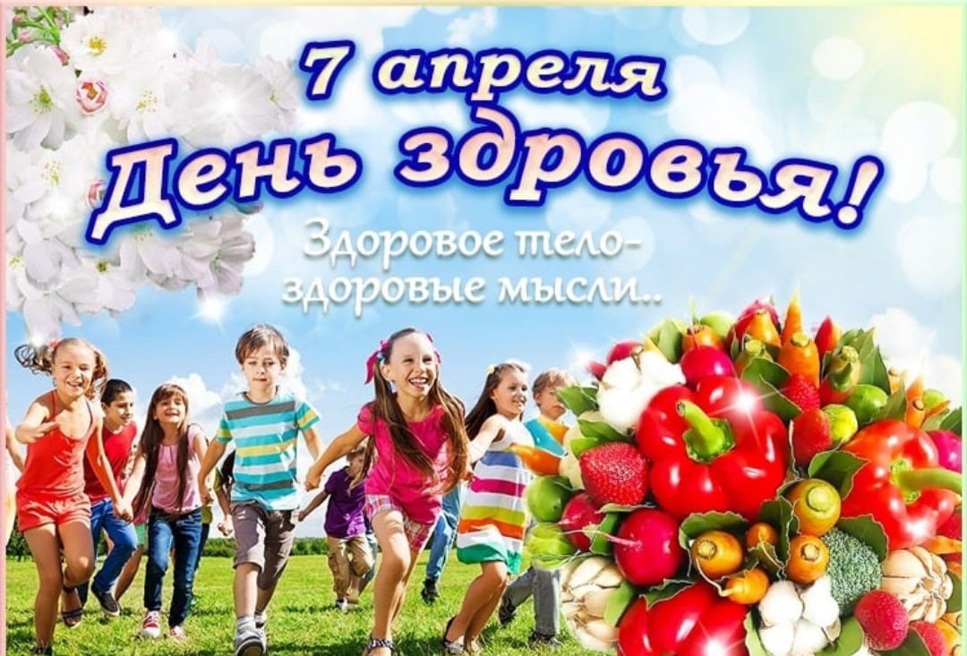
Музыкальные руководитель: Романова Г. А.

Починки 2024

Цель:
Повысить интерес к физической культуре; Укрепить здоровье детей; развить подвижность, сноровку, ловкость и умение.
Задачи:
1. Совершенствовать уровень физической подготовленности
2. Прививать интерес к активному образу жизни
3. Формировать волевые качества: целеустремлённость, выдержку, силу, ловкость, воспитывать желание побеждать и сопереживать
Предварительная работа:
1. Распределение детей на команды
2. Подготовка оборудования к развлечению
Оборудование:
- бубен, 2 мешочка с песком, 2 мяча средних, 6 обручей, 2эстафетные палочки, цветные кубики, 2 ведёрка.я

Ход:
Под музыку команды входят в зал.

Ведущий: Здравствуйте! Сегодня мы покажем наши спортивные умения и навыки. Итак, все гости собрались, cпортсмены заждались. Наш праздник начинается, команды представляются.
Представление команд.
1. Приветствие команд (название, девиз)
1. Наша команда «Улыбка»
Наш девиз:
Жизнь без улыбки ошибка,
Да здравствует смех и улыбка
2. Наша команда «Дружба»
Наш девиз:
Дружба и успех,
Мы победим сегодня всех.
.
Ведущий: Пожалуйста, выйдите и покажитесь нам. Чтобы быть умелыми, сильными и смелыми, и с болезнями не знаться
Дети: Нужно спортом заниматься!
Ведущий: А ещё скажу вам я - Есть пословица одна: «Солнце, воздух и вода - Наши лучшие друзья! " Давайте повторим это!
Дети: повторяют.
Ведущий: Загадки отгадывать умеете?
Дети: Да
Загадывание загадок про спорт.
Он бывает баскетбольный,
Волейбольный и футбольный.
С ним играют во дворе,
Интересно с ним в игре.
Скачет, скачет, скачет, скачет!
Ну конечно, это. (мячик)
Рядом идут по снежным горам,
Быстрей помогают двигаться нам.
С ними помощницы рядом шагают,
Нас они тоже вперед продвигают. (Лыжи и лыжные палки)
Воздух режет ловко-ловко,
Палка справа, слева палка,
Ну а между них веревка.
Это длинная. (скакалка)
Соревнуемся в сноровке,
Мяч кидаем, скачем ловко,
Кувыркаемся при этом.
Так проходят. (эстафеты)
Мы, как будто акробаты,
Делаем прыжки на мате,
Через голову вперед,
Можем и наоборот.
Нашему здоровью впрок
Будет каждый. (кувырок)
Мы физически активны,
С ним мы станем быстры, сильны.
Закаляет нам натуру,
Укрепит мускулатуру.
Не нужны конфеты, торт,
Нужен нам один лишь. (спорт)
Ноги в них быстры и ловки.
То спортивные. (кроссовки)

Ведущий: Начинаем наши веселые старты.
На спортивную площадку
Приглашаем всех сейчас,
Праздник спорта и здоровья
Начинается у нас!
Если хочешь быть умелым
Ловким, быстрым, сильным, смелым,
Научись любить скакалки, мячик,
Обручи и палки!
Никогда не унывай!
Мячами в цели попадай!
Вот здоровья в чем секрет!
Будь здоров! Физкульт-Привет!
- Упражнения на разминку.
- Ходьба друг за другом, как участники соревнования.
- Легкий бег по кругу.
- Ходьба на внешней стороне стоп. Руки широко расставлены в стороны. Шаги медленные, неуклюжие. Идём как медведи.
- Идём, как жирафы. Ходьба на носках, ноги прямые, руки поднять вверх, кисти соединены. Стараться держать вытянутые руки за ушами, подбородок не опускать.
- Идём, как Аисты Ходьба с высоким подниманием колен, руки высоко вверх, потом вниз.
- Прыгаем, как зайцы. Прыжки на двух ногах с продвижением вперед. Руки согнуты перед грудью, кисти рук опущены вниз.
- Наклониться вперед, руки отвести назад, совершать движения, имитирующие клевание зернышек.
Ведущий: Молодцы!
Участникам соревнования построиться в колонны. Я желаю командам успехов! Начинаем соревнования.
1 эстафета – «Чья команда быстрее?» (прыгают на двух ногах из обруча в обруч и передать эстафету следующему).
2 эстафета – «Гонка обручей»
(Добежать до обруча у конуса, надеть его - сверху вниз и передать эстафету следующему).
3 эстафета – «Тоннель» (пробежать в тоннеле до конуса, обратно вернуться бегом, передать эстафету следующему)
Ведущий: А у кого из вас голова болит и в горле першит?
Все здоровы? Вы знаете: больным приходить в детский сад нельзя, можно заразить других.
А чтобы не болеть…
Рано утром, умываюсь,
Полотенцем растираюсь.
И от вас, друзья, не скрою:
Зубы чищу, уши мою.
Зарядка всем полезна,
Зарядка всем нужна.
От лени и болезней
Спасает нас она.
Надо всем нам постараться
И привычку завести
Физкультурой заниматься,
Чтоб здоровыми расти!
Ведущий. Ну, теперь всем понятно, что нужно делать, чтобы не болеть?
4 эстафета – «Чья команда, быстрее перенесёт мешочки».
(Пронести мешочек на голове (при этом выпрямив спину) до ориентира, взять его в руку и бегом вернуться, передать эстафету.)
5 эстафета – Заключительная эстафета - «Кто быстрее передаст эстафетную палочку»( Каждый участник команды добегает до флажка и обегает его, затем бежит назад и передаёт эстафетную палочку следующему участнику. Выигрывает та команда, которая закончит эстафету первой.)
6 эстафета – «Посади и собери» (в ведёрках кубики: один бежит и раскладывает кубики до конуса, возвращается и передаёт ведёрко следующему, тот бежит и собирает кубики в ведёрко и т. д.)
Ведущий: Мы поздравляем победителей и просим не унывать побежденных. Ведь самое главное – не победа, а участие. Мы желаем вам всего самого наилучшего. Спасибо всем нашим участникам! Вручаются сладкие призы.

